О надзоре за санитарным содержанием зон отдыха на 20.07.2020г.
При проведении надзорных мероприятий за истекшую неделю купального сезона специалистами центра проведена оценка всех четырех зон рекреаций, в ходе которой нарушений не выявлен. Устранены нарушения, установленные в части неудовлетворительного санитарного состояния емкостей и площадок для сбора отходов.
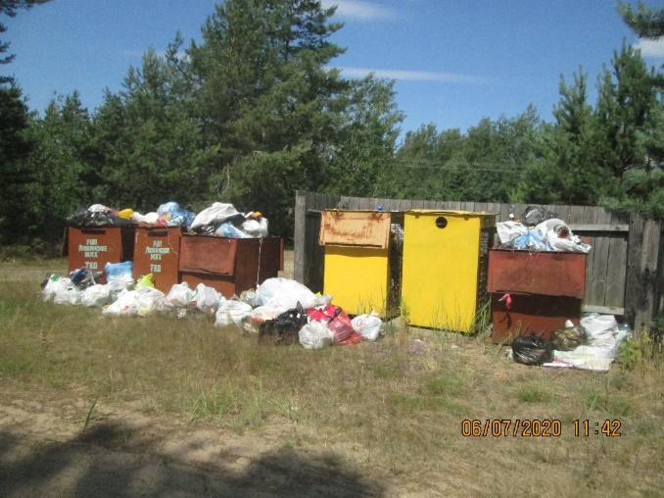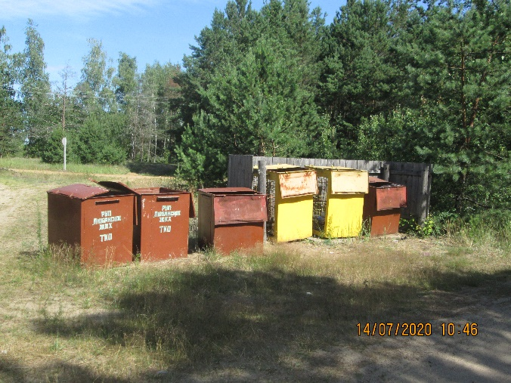
За прошедшую неделю отобраны и исследованы 8 проб воды по микробиологическим показателям, все пробы соответствуют установленным показателям безопасности.
По состоянию на 20.07.2020 г. купание детей и взрослых разрешено на всех зонах отдыха района.

Помощник врача-гигиениста И.А.Шешко

